Пояснительная записка.
В 11 классе все обучающиеся сталкиваются с необходимостью написания итогового сочинения по литературе. Но, к сожалению, анализ результатов сочинения показывает трудности при построении логически связанных текстов, отход обучающихся от заданной темы, неудачную интерпретацию поведения героев, недостаточный объем сочинения.
Современные подростки мало читают художественных произведений классиков вне школьной программы. Крупные формы их пугают. С содержанием большинства романов они знакомятся по краткому пересказу в интернете.
Судьбы большинства героев оставляют старшеклассников равнодушными прежде всего из-за поверхностного знакомства с текстом произведения и недостаточного развития эмоционального интеллекта. Многие исследователи утверждают, что различать эмоции значительно сложнее, чем их выражать. Данная способность связана с уровнем развития эмпатии (ощущение того, что чувствуют другие люди, в т.ч. способность встать на их точку зрения). Обучающиеся с трудом определяют истинное состояние героя: они не понимают, что хохот – это не всегда признак веселья, что у грусти – тысяча оттенков и причин, раздражение в герое имеет внутренние мотивы, а не внешние и т.д. Только поняв эмоциональное состояние героев, ученики могут разобраться в идейном содержании произведения.
Эмоциональный интеллект является мощной ментальной способностью, при помощи которой осуществляется переработка особого типа информации, отражающей личностные эмоциональные состояния. Развитие данного вида интеллекта является важной образовательной задачей, так как способствует использованию в полной мере своего личностного потенциала, связанного с обретением более гармоничного мышления и конструктивного межличностного взаимодействия.
Один из способов решения поставленных проблем – более активное вовлечение обучающихся в процесс исследования литературных произведений малых форм (рассказ), выявление авторской позиции через анализ эмоционального состояния героев. А также создание условий для написания собственного текста от лица литературного героя.
Изучения творчества Ф.М.Достоевского в 10 классе всегда сопряжено с рядом затруднений в моей работе:
- Обучающиеся уверены, что знание сюжета позволяет им говорить, что они разбираются в тексте;
- Главный герой оставляет их равнодушными: они и так знают, что убивать нельзя;
- Огромное количество мемов в интернет-пространстве мешает личностному серьезному восприятию творчества Ф.М.Достоевского обучающимися.
Поэтому перед изучением монографической темы «Творчество Ф.М.Достоевского» я предлагаю урок внеклассного чтения «Тема детства в рассказе Ф.М.Достоевского «Ёлка и свадьба» (Из записок неизвестного)» (2 часа).
Чтобы вызвать интерес к этому произведению, на предыдущем уроке был показан буктрейлер, снятый группой учащихся https://cloud.mail.ru/stock/NAyGmxxLxv15EEg4dogcs3Dq

Это ранний святочный рассказ Ф.М.Достоевского, написанный в 1848 году в Петербурге, в год, когда свирепствовала холера. Опубликован он был в журнале «Отечественные записки». Литературные критики XX века обходили это произведение стороной: отмечалась принадлежность раннего творчества писателя натуральной школе, тема социального неравенства и водевильность образов чиновников.
Но современность дает возможность но-новому прочесть это небольшое произведение и увидеть, что «ситуация елки, празднично объединяющая детей в радости общения, будет противостоять мнимостям и несвободе жизни «больших» и соотноситься с вечными рождественскими мотивами обновления и очищения. Идеал, присутствующий как точка зрения в сознании рассказчика, позволяет в этом святочном рассказе осуществить взаимопроникновение частного, конкретного и всемирного, общечеловеческого, столь свойственного зрелому Достоевскому» (Акелькина Е. А. Елка и свадьба // Достоевский: Сочинения, письма, документы: Словарь-справочник. СПб., 2008. С. 68–70)
Жанр рассказа приобретает особое значение при подготовке к написанию итогового сочинения по литературе и может стать мотивацией к прочтению крупных произведений русской классики, формирует устойчивый интерес к творчеству Ф.М.Достоевского.
Тип урока: урок – исследование.
Тема: Тема детства в рассказе Ф.М.Достоевского «Ёлка и свадьба» (Из записок неизвестного)
Цель: раскрытие авторской позиции через наблюдение над эмоциональным состоянием героев, создание условий для развития навыков исследовательской работы с текстом.
Задачи:
- Совершенствовать умение анализировать произведение для психологической характеристики героев;
- Дать оценку нравственному аспекту поведения героев с точки зрения современного читателя;
- Определять роль художественно-выразительных средств для выявления жанровых особенностей святочного рассказа;
- Формировать умение коммуникативной компетентности при работе в группах;
- Создать условия для написания собственного текста от лица литературного героя.
Планируемые результаты:
- Личностные: способствовать развитию эмоционального интеллекта обучающихся; способствовать развитию интереса к классической литературе и мотивации к ее чтению;
- Метапредметные: формирование навыка исследовательской деятельности на уроках; развитие навыков работы в группе;
- Предметные: определить проблематику рассказа Ф.М.Достоевского «Ёлка и свадьба», выявить авторскую позицию, знать жанровые особенности святочного рассказа.
Используемые методы: проблемно-поисковый, исследовательский, ИКТ-технологии.
Форма работы обучающихся: групповая.
Дидактическое обеспечение: портрет Ф.М.Достоевского, текст рассказа «Ёлка и свадьба», листы с заданиями, репродукция картины В.В.Пукирева «Неравный брак».
Информационно-компьютерное обеспечение: буктрейлер «Время читать Достоевского»

Ход урока
1.Организационный момент. Вступительное слово учителя.
- В этом году отмечается 200 лет со дня рождения великого русского писателя Ф.М.Достоевского. Не секрет, что самый известный за пределами нашей страны писатель, у себя на родине особой любовью среди подростков не пользуется. Психологизм его романов пугает неискушенного читателя. Давайте вместе постараемся исправить это положение.
- Чтобы проверить, как вы готовы к уроку, еще раз посмотрите буктрейлер к рассказу «Ёлка и свадьба» и ответьте на вопрос, прозвучавший в конце видео (Кто был в роли жениха на свадьбе?)
Юлиан Мастакович.
2.Создание проблемной ситуации
- Интрига раскрыта, а можете ли вы определить главную мысль автора? Можете ли вы сказать, что поняли этот рассказ Достоевского?
Большинство учеников говорят о проблеме социального неравенства, возрастного неравенства в браке…
- В этом рассказе герои противопоставлены друг другу по возрастному принципу: дети и «большие». Кто больше интересен автору? Докажите примером из текста.
«На днях я видел свадьбу... но нет! Лучше я вам расскажу про елку. Свадьба хороша; она мне очень понравилась, но другое происшествие лучше» - дети!
- Дети –главные герои на рождественской елке. Для них этот праздник и устраивался в XIX веке. Почему именно дети интересуют рассказчика?
Потому что все закладывается в детстве: привычки, характер, интересы и т.д. Мы с этим уже сталкивались и в произведениях Пушкина, и Гоголя, и Гончарова. Обучающиеся формулируют тему урока: Тема детства в рассказе Ф.М.Достоевского «Ёлка и свадьба» (Из записок неизвестного).
3.Актуализация знаний. Прямое включение в деятельность.
Класс делится на пять групп.
1 группа: составьте список детей, приглашенных на рождественскую елку, используйте для этого цитаты из текста; кто выделяется в системе героев и почему?
- «пятеро сытеньких мальчиков»;
- «мальчик, черноглазый, в кудряшках»;
- «девочка лет одиннадцати, прелестная, как амурчик»;
- «мальчик лет десяти, худенький, маленький, весноватенький, рыженький»;
- «одутловатый мальчишка»;
- «какой-то озорник»
Среди героев-детей выделяется одна девочка, лишь у нее рассказчик отмечает «задумчивые глаза». А также рыженький мальчик отличается от остальных своей бедностью («одет он был в курточку из убогой нанки»).
2 группа: составьте список взрослых, приглашенных на рождественскую елку, используйте для этого цитаты из текста; кто выделяется в системе героев и почему?
- «один господин, у которого, кажется, не было ни роду, ни племени», «господин, гладивший свои бакенбарды»
- «Это было лицо. Звали его Юлиан Мастакович», «великий муж»
- «Лицо приглашавшее», «известное деловое лицо», «хозяин Филипп Алексеевич»; «хозяйка» (жена)
- «Откупщик и откупщица» - родители девочки-невесты
- «гувернантки, маменьки»
Среди героев-«больших» выделяется Юлиан Мастакович своим высоким социальным положением и своеобразным именованием. Антропоним «Мастакович» образовано от слова мастак (одно из значений слова «мастак», по В. И. Далю, — дошлый делец). А также «господин с бакенбардами» выделяется своей бедностью и зависимостью.
3 группа: какие чувства испытывали дети, находившиеся на празднике?
Боль | Вина | Уныние | Оптимизм | Веселье
Страх | Счастье | Меланхолия | Презрение | Радость
Горе | Ненависть | Печаль | Ревность | Отвращение
Любовь | Злость | Ярость | Гнев | Агрессия
Страсть | Симпатия | Нежность | Депрессия | Восхищение
Стыд | Смущение | Интерес | Удивление | Смятение
Тревога | Предвосхищение | Наслаждение | Удовольствие | Возбуждение
Приведите цитаты из текста.
«Они разобрали всю елку вмиг, до последней конфетки, и успели уже переломать половину игрушек, прежде чем узнали, кому какая назначена» - с каким чувством рассказчик произносит эти слова?
4 группа: какие чувства испытывали взрослые, находившиеся на празднике?
Боль | Вина | Уныние | Оптимизм | Веселье
Страх | Счастье | Меланхолия | Презрение | Радость
Горе | Ненависть | Печаль | Ревность | Отвращение
Любовь | Злость | Ярость | Гнев | Агрессия
Страсть | Симпатия | Нежность | Депрессия | Восхищение
Стыд | Смущение | Интерес | Удивление | Смятение
Тревога | Предвосхищение | Наслаждение | Удовольствие | Возбуждение
Приведите цитаты из текста.
«Ровно лет пять назад, накануне Нового года, меня пригласили на детский бал. Так что можно было подумать, что детский бал этот был предлогом для родителей сойтись в кучу и потолковать об иных интересных материях невинным, случайным, нечаянным образом. Я был человек посторонний; материй у меня не было никаких, и потому я провел вечер довольно независимо.» - почему рассказчик, взрослый человек, противопоставляет себя «родителям»?
5 группа: выпишите цитаты, характеризующие рассказчика, что в тексте говорится о его возрасте? Опишите его внешность, поведение, характер.
- «Свадьба хороша; она мне очень понравилась, но другое происшествие лучше.»
- «Не знаю, каким образом, смотря на эту свадьбу, я вспомнил про эту елку.»
- «Я был человек посторонний; материй у меня не было никаких, и потому я провел вечер довольно независимо.»
- «понравился мне еще один господин» (о Юлиане Мастаковиче)
- «Мне как-то стало страшно в присутствии такого лица, и потому, полюбовавшись на детей, я ушел в маленькую гостиную, которая была совершенно пуста»
- «я не мог не подивиться мудрости хозяев при раздаче детских подарков.»
- «Я очень люблю наблюдать за детьми. Чрезвычайно любопытно в них первое, самостоятельное проявление в жизни».
- «Я тоже не мог утерпеть и захохотал ему прямо в глаза.»
Почему Юлиан Мастакович называет рассказчика «странный молодой человек»? Что странного с точки зрения взрослых вы в нем заметили? Почему его слова нельзя понимать буквально?
На выполнение работ в группах отводится около 15 -20 мин.
4.Этап реализации выводов работы в группах. В результате на доске появляется опорная схема к рассказу.

Дети Большие
Счастье тревога
Веселье уныние
Радость ревность
Печаль презрение
Нежность возбуждение
Симпатия агрессия
Девочка, как ангел Юлиан Мастакович

Рассказчик:
интерес
стыд
отвращение
Мы можем абсолютно точно сказать, что дорого рассказчику, да и самому автору: ему дорог мир детства. Детство для Достоевского – «бытие личности в гармонии с собой и миром» (Акелькина Е. А.), оно же обнаруживает нарушение цельности бытия. Детская чистота, искренность, непосредственность – вот идеал автора. Несвоевременное разрушение этого мира – преступление, на которое легко идут взрослые ради материальной выгоды.
5.Именно на детской елке взрослые совершают выгодную сделку – договариваются о свадьбе, которая состоится через 5 лет. Посмотрите на репродукцию картины известного русского художника В.В.Пукирева «Неравный брак» (1862 г.) Можно ли использовать ее как иллюстрацию к рассказу «Елка и свадьба»? Сопоставьте описание жениха и невесты в рассказе и их изображение на картине; найдите сходства и различия.
6.В художественной литературе и зарубежной, и русской в XIX веке был популярен жанр святочных (или рождественских) рассказов. Традиционный святочный рассказ имел светлый, радостный финал, в котором добро побеждало зло часто с участием вышних сил («Щелкунчик»). Но русские писатели создавали более реалистичные произведения, в которых присутствовали не только евангельские мотивы, но и описывались события реальной жизни, нередки были и трагические финалы. Как вы думаете, можно ли назвать рассказ «Ёлка и свадьба» святочным? Почему?
7.Рефлексия. А теперь напишите, какие чувства вы испытали по отношению к героям Достоевского (рыженький мальчик, задумчивая девочка, Юлиан Мастакович, рассказчик)?
8.Домашняя работа: Опишите все события от лица девочки, рыженького мальчика или Юлиана Мастаковича (по выбору).

Литература:
- Ф.М.Достоевский «Ёлка и свадьба» (Из записок неизвестного). 1848г.
- Мочульский К. Достоевский. Жизнь и творчество. Париж: YMCA-PRESS, 1947. 561 с
- Акелькина Е. А. Елка и свадьба // Достоевский: Сочинения, письма, документы: Словарь-справочник. СПб., 2008. С. 68–70.
- Развитие эмоционального интеллекта школьников: этапы работы, техники и диагностики / Методические рекомендации для педагогов./ Под ред. О.Е.Морозовой. – 51 с.

Приложение1

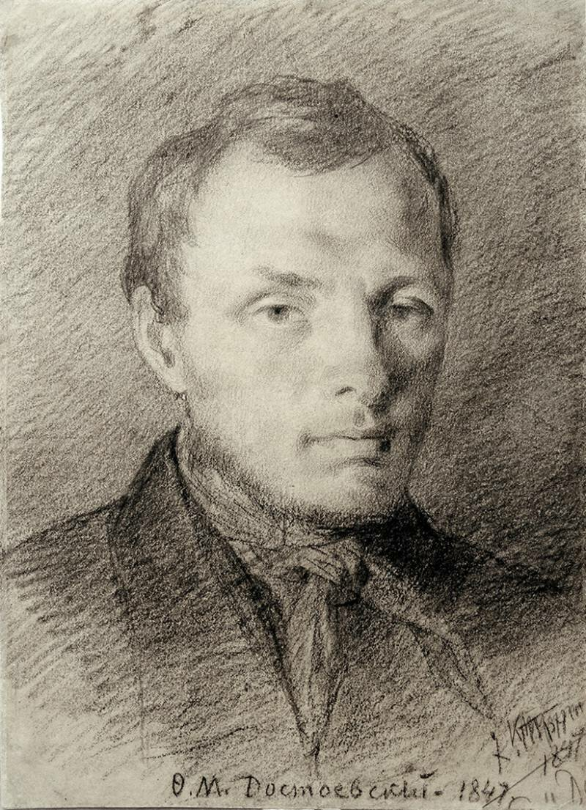
Ф. М. Достоевский. Карандашный портрет работы К. А. Трутовского. 1847
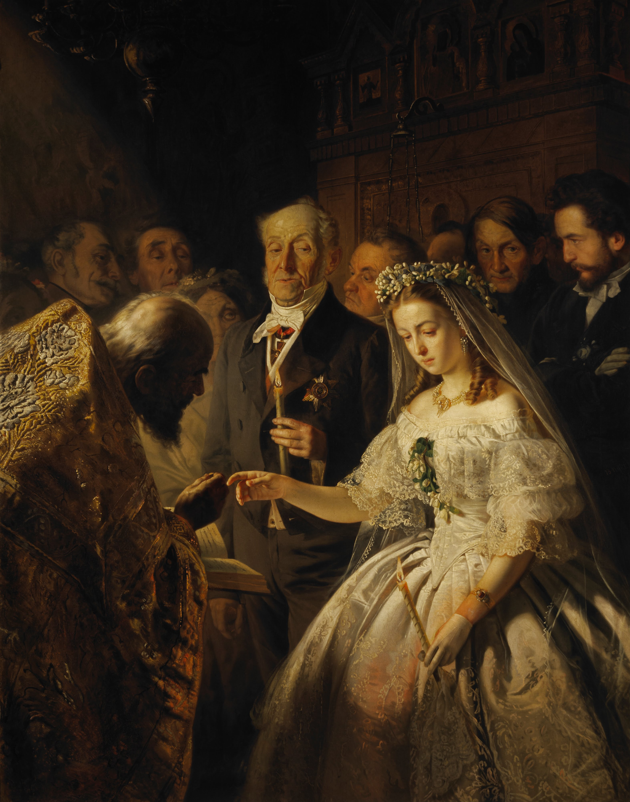

В.В.Пукирев «Неравный брак» 1862г.

